
第02讲 向量的加法、减法、数乘运算

知识点1：向量的加法运算
1、定义：求两个向量和的运算，叫做向量的加法。
2、三角形法则：已知非零向量a，b，在平面内任取一点A，作$\vec{\text{AB}}$＝a，$\vec{\text{BC}}$＝b，再作向量$\vec{\text{AC}}$，
向量$\vec{\text{AC}}$叫做a与b的和，记作a＋b，即a＋b＝$\vec{\text{AB}}$＋$\vec{\text{BC}}$＝$\vec{\text{AC}}$
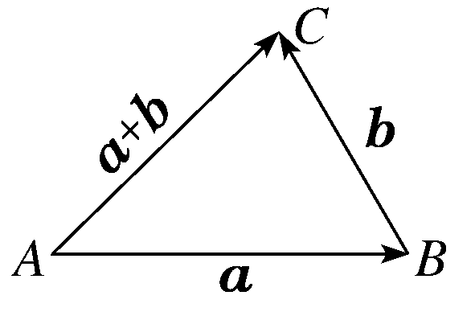
3、平行四边形法则：已知不共线的两个向量a，b，在平面内任取一点O，
以同一点O为起点的两个已知向量a，b为邻边作▱OACB，对角线$\vec{\text{OC}}$就是a与b的和
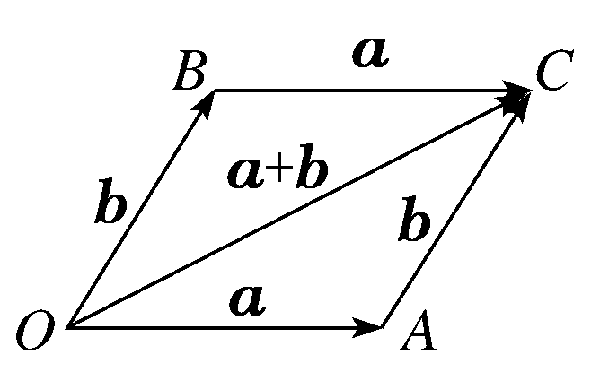
【规定】零向量与任一向量a的和都有a＋0＝0＋a＝$\begin{matrix}a\end{matrix}$.
【注意】（1）在使用向量加法的三角形法则时，要注意“首尾相接”，即第一个向量的终点与第二个向量的起点重合，则以第一个向量的起点为起点，并以第二个向量的终点为终点的向量即两向量的和；
（2）平行四边形法则的应用前提是“共起点”，即两个向量是从同一点出发的不共线向量．
4、向量加法的运算律
结合律：a＋b＝b＋a 交换律：(a＋b)＋c＝a＋(b＋c)

知识点2：向量的减法运算
1、相反向量：与a长度相等、方向相反的向量，叫做a的相反向量，记作－a.
（1）规定：零向量的相反向量仍是仍是零向量；
（2）－(－a)＝a；
（3）a＋(－a)＝(－a)＋a＝0；
（4）若a与b互为相反向量，则a＝－b，b＝－a，a＋b＝0.
【注意】相反向量与相等向量一样，从“长度”和“方向”两方面定义，相反向量必为平行向量．
2、向量的减法
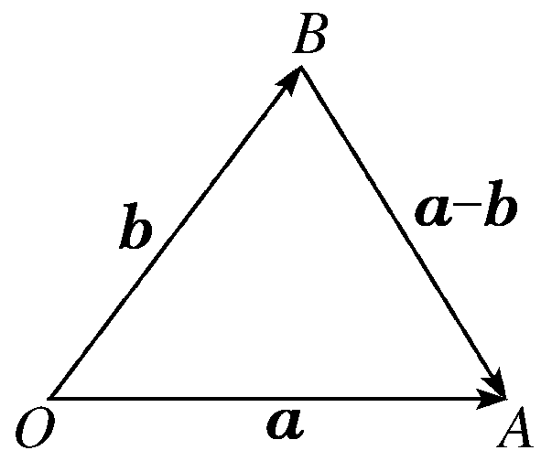
（1）定义：a－b＝a＋(－b)，即减去一个向量相当于加上这个向量的相反向量.
（2）几何意义：以O为起点，作向量＝a，＝b，则 ＝a－b，
如图所示，即a－b可表示从向量b的终点指向向量a的终点的向量．
【注意】在用三角形法则作向量减法时，只要记住“连接向量终点，箭头指向被减向量”即可．

知识点3：向量的数乘运算
1、定义：规定实数λ与向量a的积是一个向量，这种运算叫做向量的数乘，记作：λa，它的长度与方向规定如下：①|λa|＝|λ||a|；
②当λ＞0时，λa的方向与a的方向相同；当λ＜0时，λa的方向与a的方向相反．
2、运算律：设λ，μ为任意实数，则有：
①λ(μ a)＝(λμ)a； ②(λ＋μ)a＝λa＋μ a； ③λ(a＋b)＝λa＋λb；
特别地，有(－λ)a＝λ(－a)＝－(λa)； λ(a－b)＝λa－λb.
3、线性运算:向量的加、减、数乘运算统称为向量的线性运算，向量线性运算的结果仍是向量．
对于任意向量a，b，以及任意实数λ，μ₁，μ₂，恒有λ(μ₁a＋μ₂b)＝λμ₁a±λμ₂b.

知识点4：向量共线
1、向量共线的条件
（1）当向量时，与任一向量共线．
（2）当向量时，对于向量．如果有一个实数，使，那么由实数与向量的积的定义知与共线．
反之，已知向量与（）共线且向量的长度是向量的长度的倍，即，那么当与同向时，；当与反向时，．
2、向量共线的判定定理：是一个非零向量，若存在一个实数，使，则向量与非零向量共线．
3、向量共线的性质定理：若向量与非零向量共线，则存在一个实数，使．
【注意】
（1）两个向量定理中向量均为非零向量，即两定理均不包括与共线的情况；
（2）是必要条件，否则，时，虽然与共线但不存在使；
（3）有且只有一个实数，使．
（4）是判定两个向量共线的重要依据，其本质是位置关系与数量关系的相互转化，体现了数形结合的高度统一.


【题型01：向量的加法】
1．已知下列各组向量、，求作.
(1)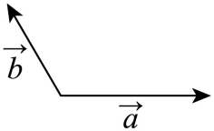 (2)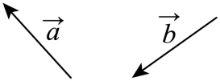
(3)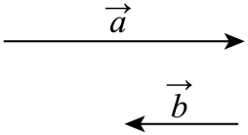 (4)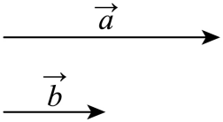
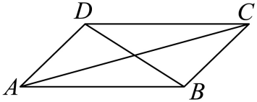
2．如图，在平行四边形中，（ ）
A． B． C． D．
3．向量 （ ）
A． B． C． D．
4．在如图所示的方格纸中，（ ）
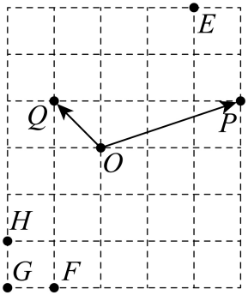
A． B． C． D．
5．（多选题）下列式子中，化简结果为的有（ ）
A． B．
C． D．

【题型02：向量的减法】
1．如图，在各小题中，已知，分别求作．
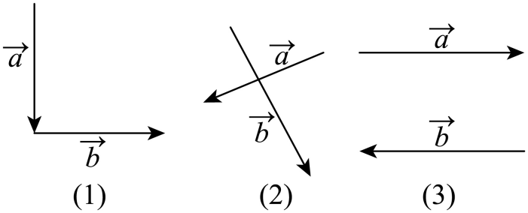

2．在中，下列四式中成立的个数为（ ）
①，②，③，④
A．1 B．2 C．3 D．4
3．向量，化简后等于（ ）
A． B．0 C． D．
4．是所在平面内的一点，满足，则（ ）
A．点P在线段BC上 B．点P在线段BC的延长线上
C．点P在线段AC上 D．点P在线段AC的延长线上

【题型03：向量的数乘】
1．化简下列向量运算；
(1)； (2)； (3)．

2．化简下列各式：
(1)； (2)（m，n为实数）．

3．若，其中为已知向量，求未知向量．
4．设向量，，满足，则（ ）
A． B． C． D．
5．已知平面上不共线的四点，若，则（ ）
A．2 B． C． D．

【题型04：用已知向量表达其他向量（加、减、数乘综合）】
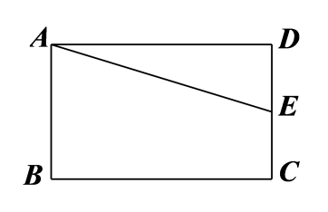
1．如图，在矩形中，为的中点，则（ ）
A． B．
C． D．
2．在平行四边形中，点为线段的中点，点在线段上，且满足，记，则（ ）
A． B．
C． D．
3．在三角形中，M是BC的中点．若，则（ ）
A． B． C． D．
4．，点P在边AB上，，设，则（ ）
A． B．
C． D．
5．若是的重心，且（为实数），则（ ）
A． B． C．1 D．

【题型05：向量共线定理及其参数问题（含三点共线）】
1．已知向量，不共线，，，若，则（ ）
A． B． C．6 D．
2．已知向量与不共线，，且三点共线，则（ ）
A． B． C． D．
3．设，是两个不共线的向量，若向量与的方向相同，则k=（ ）
A． B． C．2 D．
4．设，是平面内两个不共线的非零向量，已知，，，若，，三点共线，则实数的值为（ ）
A． B． C． D．
5．已知，，（和不共线），则三点共线（ ）
A． B． C． D．
6．已知三点共线，且对直线外任一点，有 则实数等于（ ）
A． B． C． D．

【题型06：向量的加法、减法、数乘运算在几何中的应用】
1．平行四边形中，，则四边形是（ ）
A．正方形 B．菱形 C．矩形 D．梯形
2．在中，，则的形状是（ ）
A．等腰三角形 B．等边三角形
C．直角三角形 D．等腰直角三角形
3．已知为非零向量，则下列说法错误的是（ ）
A．若，则与方向相同
B．若，则与方向相反
C．若，则与有相等的模
D．若，则与方向相同
4．四边形中，O为任意一点，若，则四边形一定是（ ）
A．矩形 B．菱形 C．正方形 D．平行四边形
5．若点是所在平面内的一点，且满足，则与的面积之比为（ ）
A． B． C． D．


1．如图，在平行四边形中，下列计算不正确的是（ ）
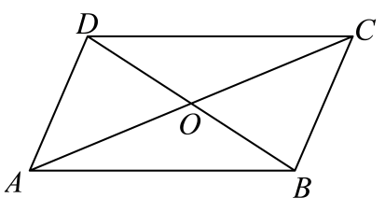
A． B．
C． D．
2．如图，在平行四边形中，，则 （ ）
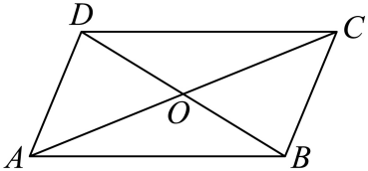
A． B．
C． D．
3．若四边形满足，则此四边形为（ ）
A．梯形 B．平行四边形 C．矩形 D．菱形
4．在中，点D为边BC上一点，且，设，，试用，表示（ ）．
A． B．
C． D．
5．已知向量，不共线，且向量与共线，则实数的值为（ ）
A．或 B．或3 C．或2 D．2
6．已知非共线向量、，，，，则下列说法正确的是（ ）
A．三点共线 B．、、三点共线
C．、、三点共线 D．、、三点共线
7．在四边形中，若，则“”是“四边形是正方形”的（ ）
A．充分不必要条件 B．必要不充分条件
C．充分必要条件 D．既不充分也不必要条件
8．若是非零向量，则“”是“”的（ ）
A．充分而不必要条件 B．必要而不充分条件
C．充分必要条件 D．既不充分也不必要条件
9．若O是所在平面内一点，且满足，则的形状是（ ）
A．锐角三角形 B．直角三角形 C．钝角三角形 D．等边三角形
10．（多选题）下列关于向量的加、减运算的结果为的是（ ）
A． B．
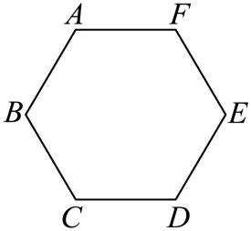
C． D．
11．（多选题）如图，在正六边形中，下列说法正确的是（ ）
A． B．
C． D．向量与向量是平行向量
12．设a，b是不共线的两个平面向量，已知，．若P，Q，R三点共线，则实数k的值为 ．
13．已知向量与不平行，与平行，则实数 ．
14．在中，为上的一点，满足．若为上的一点，满足（，），则与的关系为 ．
15．计算：
(1)；
(2)；
(3)；
(4)；
(5).

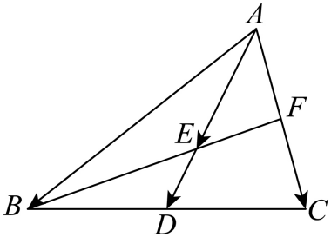
16．如图，在中，分别是的中点，，．
(1)用表示；
(2)求证：三点共线．

